Приёмы запоминания на уроках английского языка
Учителю всегда хочется, чтобы ученик, приступая к изучению новой темы, воскликнул: «Ух-ты! Как интересно!», но зачастую не все разделы или темы в предмете вызывают такую реакцию.
Особенность изучения иностранного языка состоит в том, что большой объем материала ученик должен не только понимать, но и заучивать наизусть. Это утомительный процесс, который не способствует повышению интереса к изучаемому предмету. Что же делать учителю?
Искать педагогические технологии, методы, приёмы, средства, которые мотивируют обучающихся на саморазвитие, самовоспитание, что соответствует базовым положениям Федерального государственного образовательного стандарта, в котором системно-деятельностный подход к обучению и воспитанию рассматривается как основа современного образования.
Кон. Дм. Ушинский сказал: « Если учите ребёнка каким-нибудь неизвестным ему пяти словам, он будет долго мучиться, но свяжите 20 таких слов с картинками, и он усвоит их на лету».
Мнемотехника – это совокупность специальных приёмов, которые облегчают процесс запоминания слов. Это приём художественной ассоциации, путем представления какого-то образа к определенному слову.
Многие великие личности использовали приёмы мнемотехники, а первым, кто обратился и чей труд сохранился, был Цицерон. Он разработал свою систему пространственного запоминания информации.
Аристотель, Цезарь, Бонапарт использовали приёмы мнемотехники для запоминания большого количества информации.
Суть мнемотехники очень проста: необходимо создать яркий и оригинальный образ к слову, чтобы вероятность запоминания была выше. Наверняка, каждый из нас, чтобы восстановить в памяти порядок цветов в радуге, сразу же вспомнит: «Каждый охотник желает знать, где сидит фазан».
Мнемотехника работает с разными возрастами людей, например, чтобы моментально сказать, сколько дней в том или ином месяце, мы сжимаем руки в кулаки и перечисляем месяцы по порядку. Мнемотехнику можно использовать практически на любом школьном предмете. К примеру, все мы знаем, что биссектриса – это крыса, которая бегает по углам и делит угол пополам. А чтобы вспомнить падежи нам поможет выражение об Иване, родившем девчонку, велевшем тащить пелёнку.
Как же на уроках английского языка я применяю приёмы мнемотехники?
Английский язык изучается со 2 класса.
Проблема:
- УМК «Английский в фокусе» 2 класс, авторов В.Эванс, Н.Быковой и др., в котором уже к ноябрю появляется задание: «Прочитай диалог», при этом, никакого поэтапного изучения алфавита не предполагается.
В решении данной проблемы, мне помогает Метод полного физического реагирования.
Суть данного приема заключается в том, что мы учим детей, во-первых, звукам, а не буквам, что помогает подготовить ребенка сразу к чтению и, во-вторых, на каждый звук я задействую все каналы восприятия информации: аудиальный, визуальный и кинестетический.
Например, буква А передает звук [æ]. Я предъявляю классу карточку (Рис.1.), содержащую графический образ звука и прошу детей поставить руку перед собой, представив, что на ладони лежит большое яблоко. Далее прошу ребят открыть рот так, как будто они пытаются откусить большой кусок яблока, при этом произношу звук [æ] и называю слово apple, указывая на рисунок на карточке.
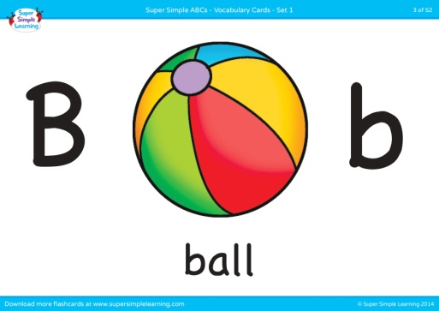
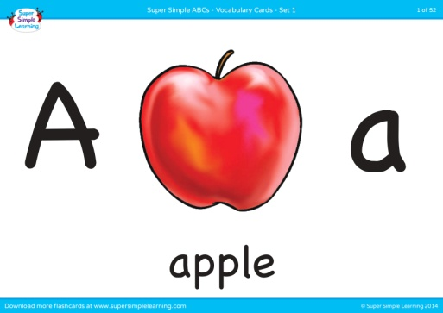

Рис.1. Карточка со звуком А Рис.2. Карточка со звуком B
Для изучения английского звука [b], я предлагаю ребятам делать движение, которое мы используем при ударе по мячу.
Дети повторяют за учителем, обязательно делая движение и повторяя звук и слово, изображенное на карточке.
Таким образом проходит работа со всеми буквами алфавита. Плюсы данного метода я вижу в следующем:
- работа проводится со всем классом или подгруппой, в том числе учащиеся с ОВЗ;
- вовлечение обучающихся в процесс активного обучения;
- соответствует возрастным особенностям младших школьников.
Знакомство с новыми словами включает два аспекта – значение слова и его произношение. Часто работа над произношением сводится к повторению учениками слов за учителем или за диктором. Монотонное повторение не дает желаемых результатов, учащиеся делают это без особого энтузиазма или делают вид, что произносят слова. Согласно методике преподавания иностранного языка новую лексическую единицу необходимо произнести не менее 7 раз!
Решение: учитель предлагает ученикам произнести слова с определенной интонацией. Например, произнесем слова с грустью, радостью, шепотом и т.д. Главная цель – научиться произносить слова правильно и понимать значение слова.
Следующим приемом, которым я часто пользуюсь на уроках, это метод ассоциаций в словах-картинках.
Например, для того, чтобы запомнить слово английское слово “clever”, которое означает «умный», нужно придумать яркий, запоминающийся образ-ассоциацию. Казалось бы, какая связь может быть между словами?
Я говорю учащимся: « Давайте придумаем ассоциацию. Какое русское слово созвучно с английским словом “clever” ?». Согласитесь, что английское слово очень похоже на русское «КЛЕВЕР», а если будет умный клевер, то запоминание нового слова станет эффективнее (Рис.3.).

Рис.3. Ассоциация к слову “clever”

Учитель идет в ногу со временем, и поэтому мне приходится обращаться к современным инструментам. Я самостоятельно создаю мемы, чтобы отработать конструкцию или полезную фразу. Например, известную цитату из произведения У. Шекспира «Гамлет»: “ To be or not to be? That is the question!”, для этапа актуализации знаний, я представила учащимся в виде «мема» (Рис.4.).

Рис.4. Пример использования «мема» на уроке

Идеи мнемотехники актуальны для всего общего образования. И дело не в развлечении или релаксации. Речь идёт о педагогике событийности, проживания, о педагогике личностного творческого действия и импровизации, о педагогике, имеющей дело с целостным образом мира и "Я", воспринимаемом эстетически, этически и интеллектуально.
С точки зрения традиционной системы оценивания, ученики успешно справляются с тестами, мониторингами.
Но более важной является формирующая оценка ученика - «обратная связь» для учащихся, позволяющая им уяснить, какие шаги им необходимо предпринять для улучшения своих результатов. Однако главной целью является поиск методов и технологий обучения в зависимости от изменения результатов обучения учащихся. «Стремиться, искать, не находить, но и не сдаваться», а значит делать все, чтобы у учеников возникало желание учить иностранный язык с удовольствием и не относиться к нему как к чему-то сложному и непонятному.

